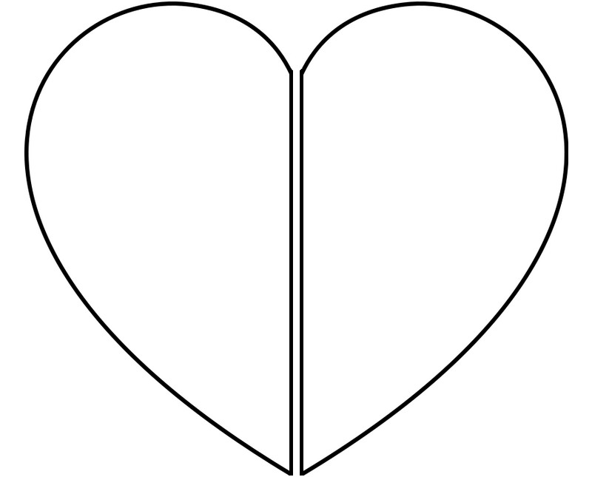

Seu nome & Nome dele

00.00.0000

Este molde pertence ao blog: www.namoradacriativa.com

